คู่มือการใช้งานระบบ
JD Online
ระบบแบบฟอร์มบรรยายลักษณะงานและข้อตกลงการทำงานออนไลน์
ขั้นตอนการทำงานของระบบ JD Online (Workflow)
ขั้นตอนที่ 1 |  | ขั้นตอนที่ 2 |  | ขั้นตอนที่ 3 |  | ขั้นตอนที่ 4
ผู้จัดทำ  กรอกแบบฟอร์ม JD | >> | ผู้อนุมัติ  ลงนาม | >> | HR  ตรวจสอบและลงนาม | >> | เอกสาร  สำเร็จสมบูรณ์
index.html |  | approval.html |  | preview.html |  | contract.html

รหัสเอกสาร | FM-HR-001
Rev | 02
Effective | 01/01/2025
URL | https://jd-online-2026.web.app/
วันที่จัดทำ | 3 มิถุนายน 2569

1. ภาพรวมของระบบ
JD Online คือระบบจัดทำ Job Description (บรรยายลักษณะงาน) รูปแบบเว็บแอปพลิเคชัน รองรับกระบวนการอนุมัติหลายขั้นตอนผ่านอีเมล ไม่ต้องพิมพ์กระดาษ
1.1 เทคโนโลยีที่ใช้
ส่วนประกอบ | รายละเอียด
Frontend | HTML5, CSS3, JavaScript (jQuery)
Database | Firebase Firestore (Cloud NoSQL)
ระบบอีเมล | Google Apps Script (Gmail)
PDF Export | html2pdf.js (CDN)
Hosting | Firebase Hosting
Font | Sarabun (Google Fonts)

1.2 ผู้ใช้งานในระบบ
บทบาท | หน้าที่
ผู้จัดทำ (Requestor) | กรอกข้อมูล JD และลงนาม ก่อนส่งขออนุมัติ
ผู้อนุมัติ (Approver/Manager) | รับอีเมล ตรวจสอบ และลงนามอนุมัติ
เจ้าหน้าที่ HR | รับอีเมล ตรวจสอบ และลงนามเพื่อปิดเอกสาร
Admin | จัดการระบบ ดูรายการทั้งหมด เพิ่ม/แก้ไขข้อมูล

2. ขั้นตอนการทำงานของระบบ (Workflow)
ระบบแบ่งกระบวนการออกเป็น 4 ขั้นตอนหลัก โดยแต่ละขั้นตอนส่งอีเมลแจ้งผู้เกี่ยวข้องอัตโนมัติ
ขั้นตอนการทำงานของระบบ JD Online (Workflow)
ขั้นตอนที่ 1 |  | ขั้นตอนที่ 2 |  | ขั้นตอนที่ 3 |  | ขั้นตอนที่ 4
ผู้จัดทำ  กรอกแบบฟอร์ม JD | >> | ผู้อนุมัติ  ลงนาม | >> | HR  ตรวจสอบและลงนาม | >> | เอกสาร  สำเร็จสมบูรณ์
index.html |  | approval.html |  | preview.html |  | contract.html

2.1 สถานะเอกสาร
สถานะเอกสาร (Document Status Flow)
APPLICANT SUBMITTED | >> | APPROVED | >> | COMPLETED
ผู้จัดทำส่งฟอร์มแล้ว  รอผู้จัดการอนุมัติ |  | ผู้จัดการอนุมัติแล้ว  รอ HR ลงนาม |  | HR ลงนามแล้ว  เอกสารสำเร็จสมบูรณ์

สถานะ | ความหมาย | ขั้นตอนถัดไป
APPLICANT_SUBMITTED | ผู้จัดทำส่งฟอร์มแล้ว | รอผู้จัดการอนุมัติ
APPROVED | ผู้จัดการอนุมัติแล้ว | รอ HR ลงนาม
COMPLETED | HR ลงนามแล้ว | เอกสารสำเร็จสมบูรณ์

3. ขั้นตอนที่ 1 — ผู้จัดทำกรอกแบบฟอร์ม JD
URL: https://jd-online-2026.web.app/ (index.html)
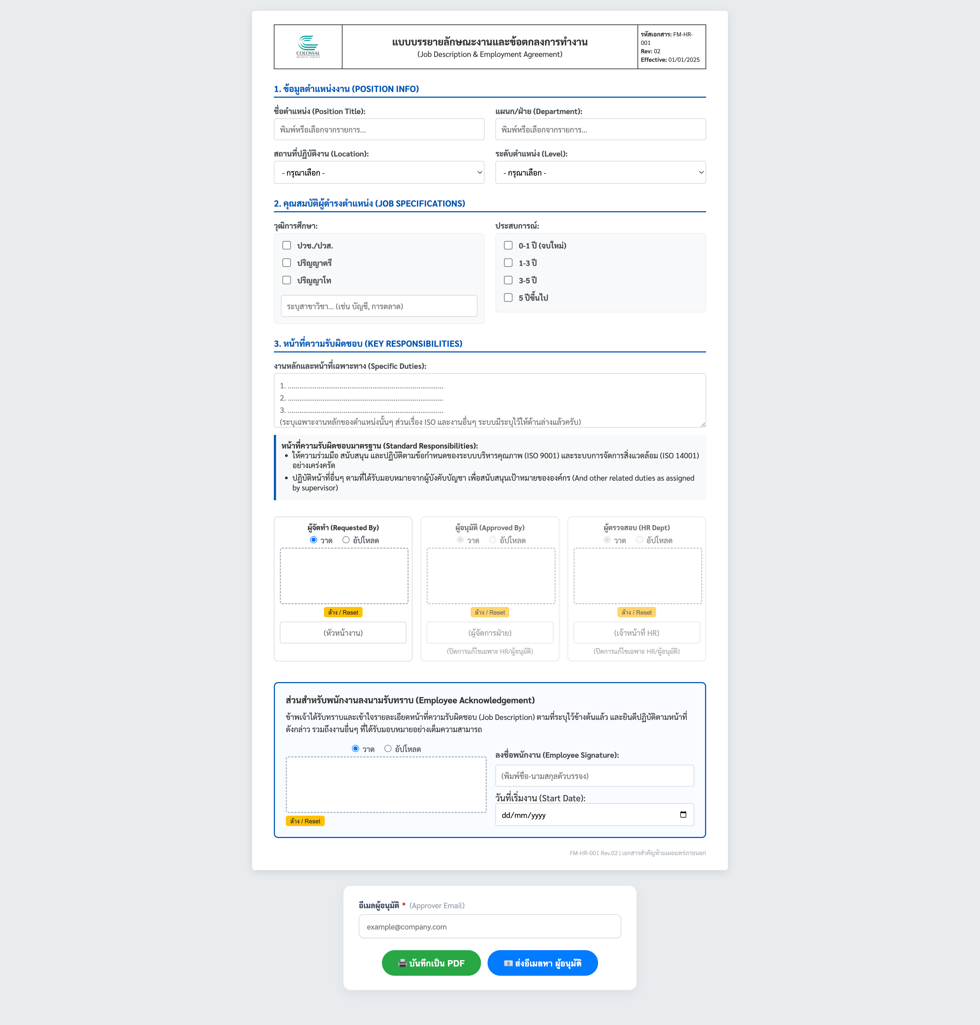

3.1 ข้อมูลตำแหน่งงาน
ฟิลด์ | ประเภท | หมายเหตุ
ชื่อตำแหน่ง (Position Title) | Text + Autocomplete | เลือกจากรายการ
แผนก/ฝ่าย (Department) | Text + Autocomplete | เลือกจากรายการ
สถานที่ปฏิบัติงาน (Location) | Dropdown | สำนักงาน พระราม 3 / คลังสินค้า
ระดับตำแหน่ง (Level) | Dropdown | 7 ระดับ ตั้งแต่ Director ถึง Operational

3.2 คุณสมบัติผู้ดำรงตำแหน่ง
วุฒิการศึกษา (เลือกได้หลายระดับ):
- ปวช./ปวส.
- ปริญญาตรี
- ปริญญาโท
- ระบุสาขาวิชา เช่น บัญชี, การตลาด
ประสบการณ์ (เลือกได้หลายตัวเลือก):
- 0-1 ปี (จบใหม่)
- 1-3 ปี
- 3-5 ปี
- 5 ปีขึ้นไป
3.3 หน้าที่ความรับผิดชอบ
ระบบเติม "1. " อัตโนมัติเมื่อโฟกัสที่ช่องว่าง
กด Enter เพื่อขึ้นบรรทัดใหม่พร้อมเลขลำดับถัดไปอัตโนมัติ
ข้อความมาตรฐาน ISO 9001 และ ISO 14001 แสดงอัตโนมัติ ไม่ต้องกรอกซ้ำ

3.4 การส่งเอกสาร (Step-by-Step)
1. กรอกข้อมูลในฟอร์มทุกช่องให้ครบถ้วน
2. ลงนามในช่อง ผู้จัดทำ และ พนักงาน (วาดหรืออัปโหลดรูป)
3. กรอก อีเมลผู้อนุมัติ ในช่องที่ด้านล่างหน้าเว็บ (จำเป็น)
4. คลิกปุ่ม ส่งอีเมลหา ผู้อนุมัติ
5. ระบบแสดง dialog ยืนยัน — คลิก "ส่งเลย"
6. ระบบบันทึกข้อมูล และส่งอีเมลพร้อมรหัสเข้าถึงอัตโนมัติ
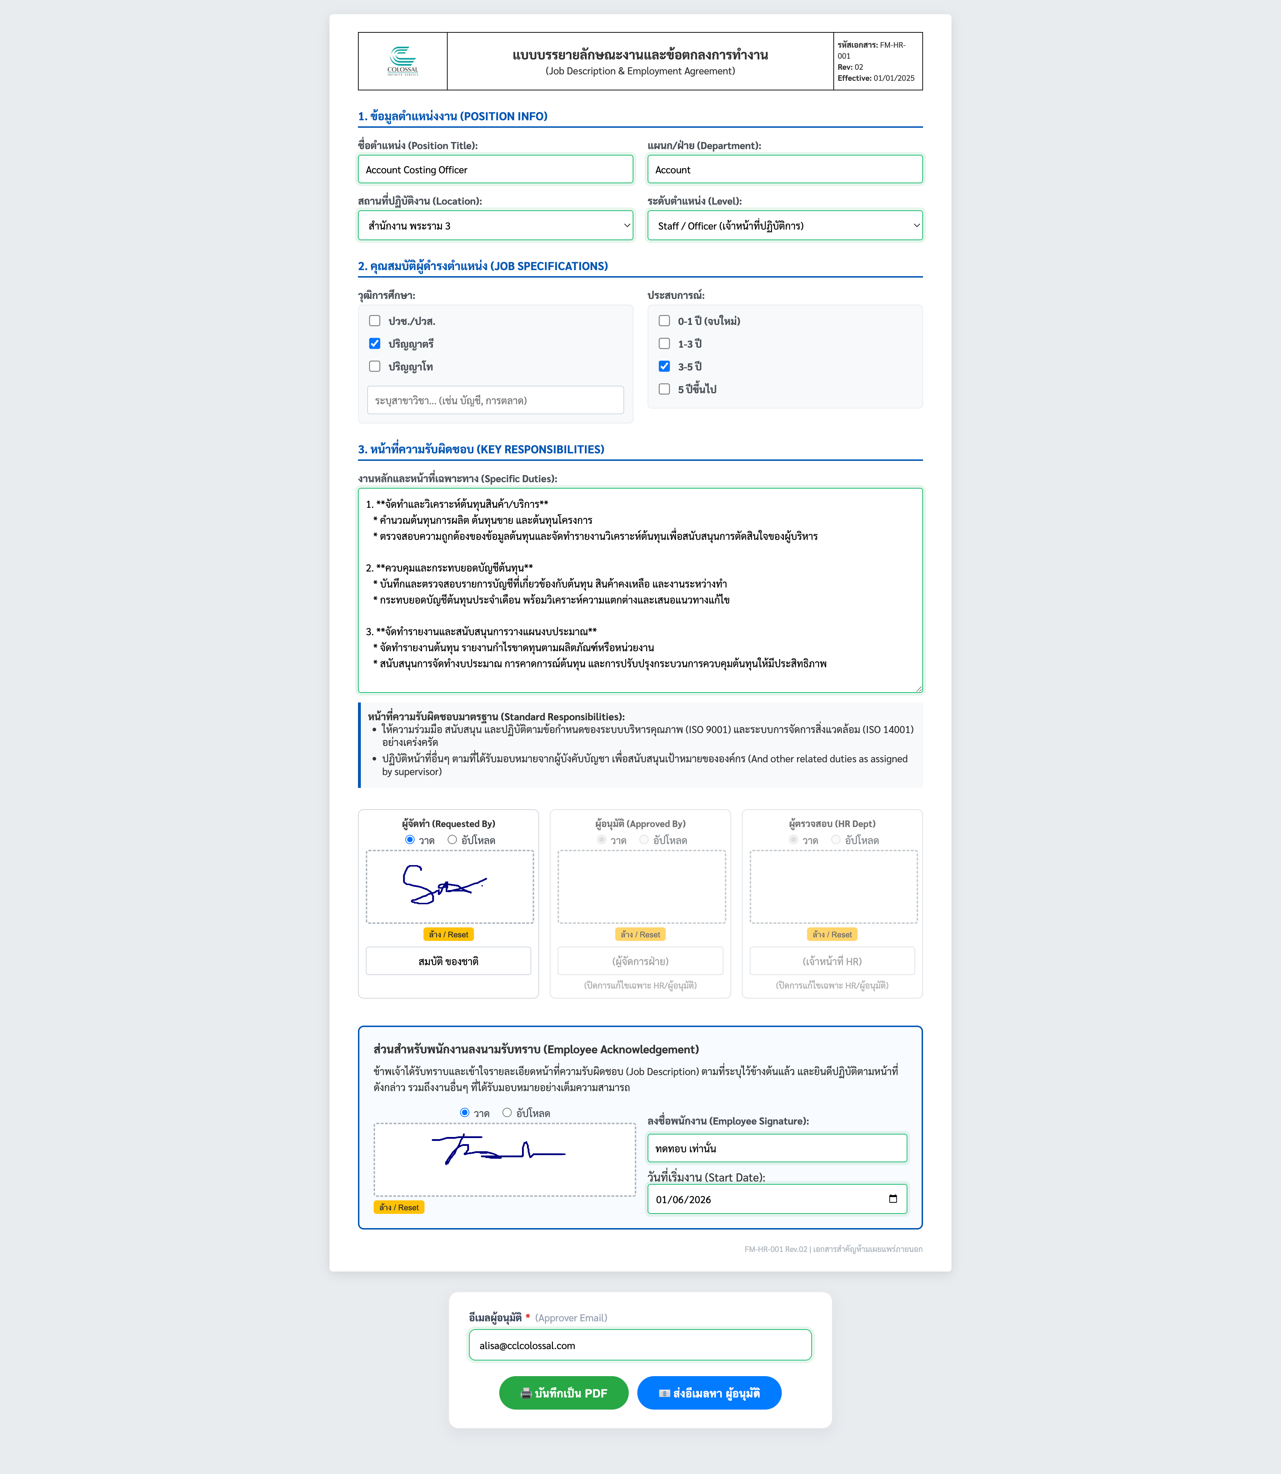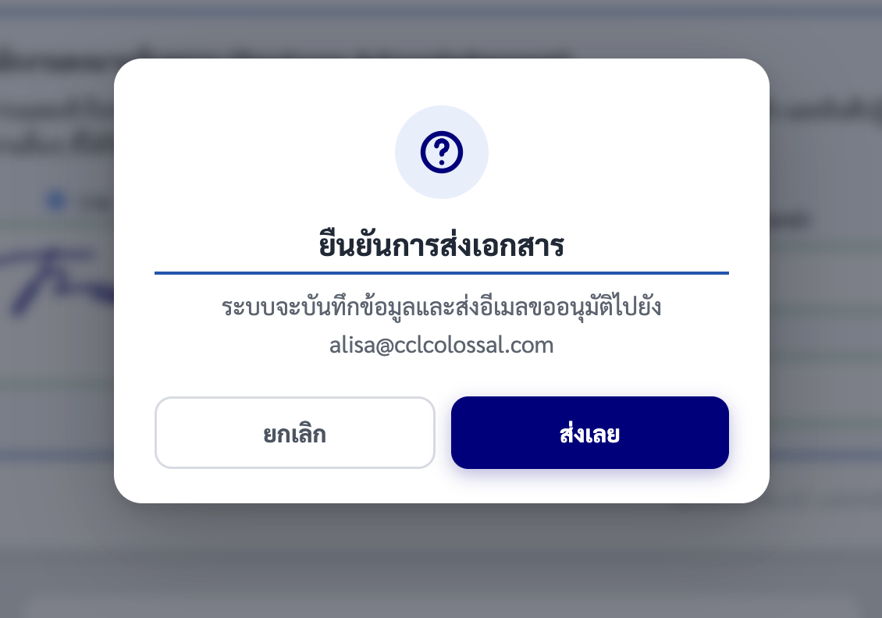
4. ขั้นตอนที่ 2 — ผู้อนุมัติ (ผู้จัดการ) ลงนาม
URL: https://jd-online-2026.web.app/approval.html?id=DOCUMENT_ID

ผู้อนุมัติได้รับอีเมลพร้อมลิงก์และรหัสเข้าถึงเอกสาร 8 ตัวอักษร ต้องกรอกรหัสก่อนเปิดดูเอกสาร (สูงสุด 5 ครั้ง)
4.1 ขั้นตอน Step-by-Step
1. คลิกลิงก์ในอีเมล และกรอกรหัสเข้าถึงเอกสาร 8 ตัวอักษร
2. ตรวจสอบข้อมูล JD ทั้งหมด (อ่านอย่างเดียว)
3. ลงนามในช่อง ผู้อนุมัติ (Approved By) — วาดหรืออัปโหลดรูปลายเซ็น
4. กรอกชื่อผู้อนุมัติใต้ลายเซ็น
5. คลิกปุ่ม อนุมัติและบันทึก
6. ระบบบันทึกสถานะ APPROVED และส่งอีเมลแจ้ง HR อัตโนมัติ
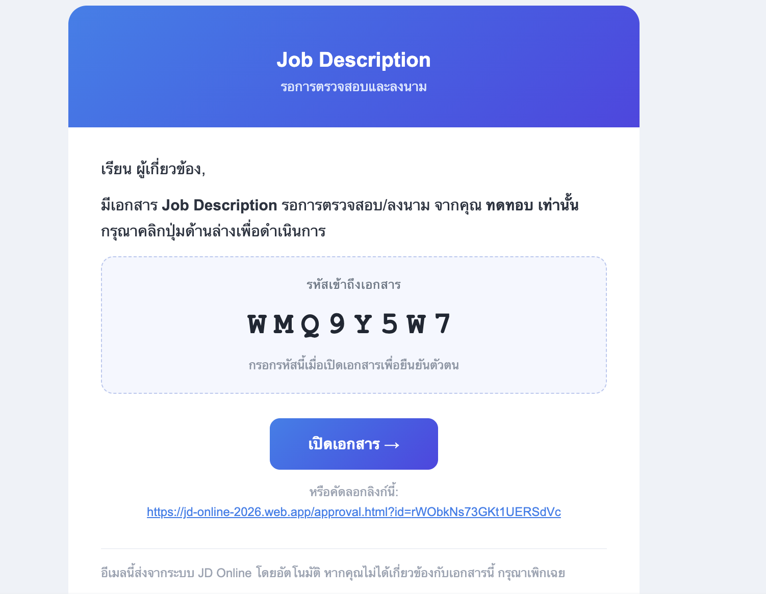

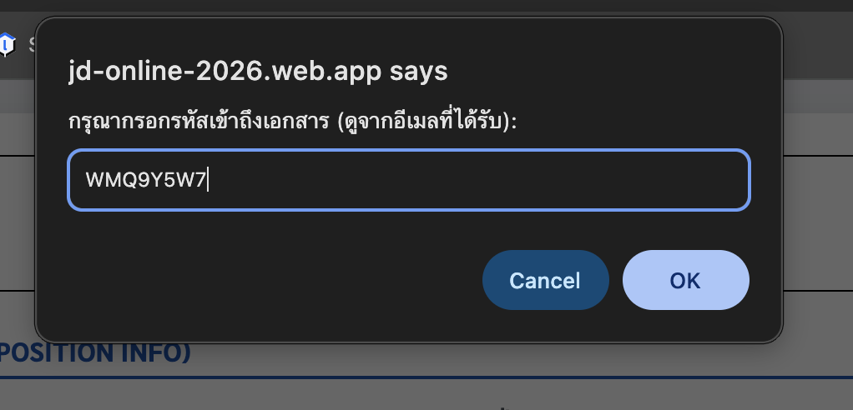

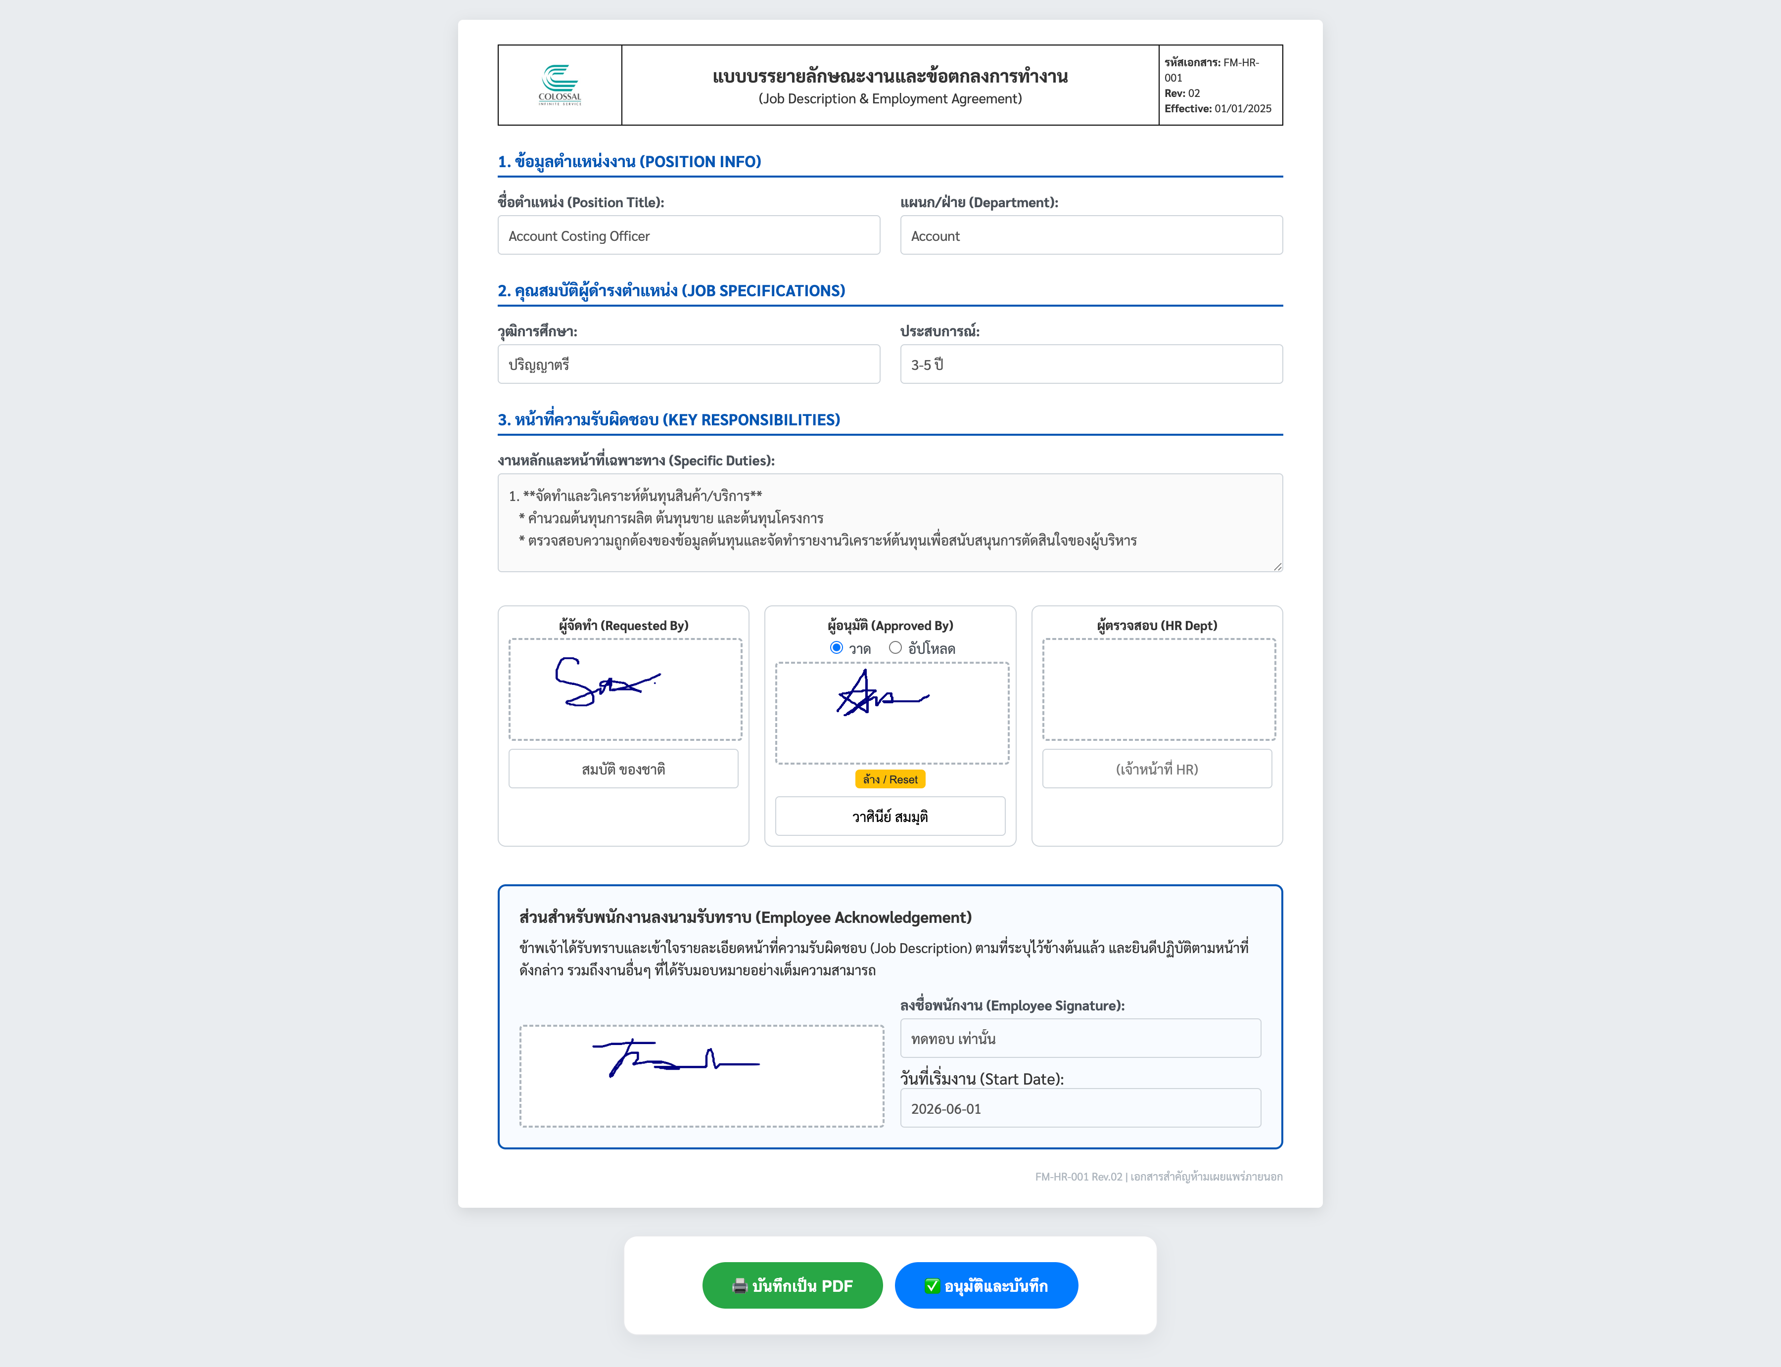
5. ขั้นตอนที่ 3 — HR ตรวจสอบและลงนาม
URL: https://jd-online-2026.web.app/preview.html?id=DOCUMENT_ID

5.1 ขั้นตอน Step-by-Step
1. คลิกลิงก์ในอีเมล และกรอกรหัสเข้าถึงเอกสาร
2. ตรวจสอบข้อมูลและลายเซ็นทั้งหมด (ผู้จัดทำ + ผู้อนุมัติ)
3. ลงนามในช่อง ผู้ตรวจสอบ (HR Dept) — วาดหรืออัปโหลดรูปลายเซ็น
4. กรอกชื่อเจ้าหน้าที่ HR ใต้ลายเซ็น
5. คลิกปุ่ม บันทึกและเสร็จสิ้น
6. ระบบบันทึกสถานะ COMPLETED — เอกสารสำเร็จสมบูรณ์

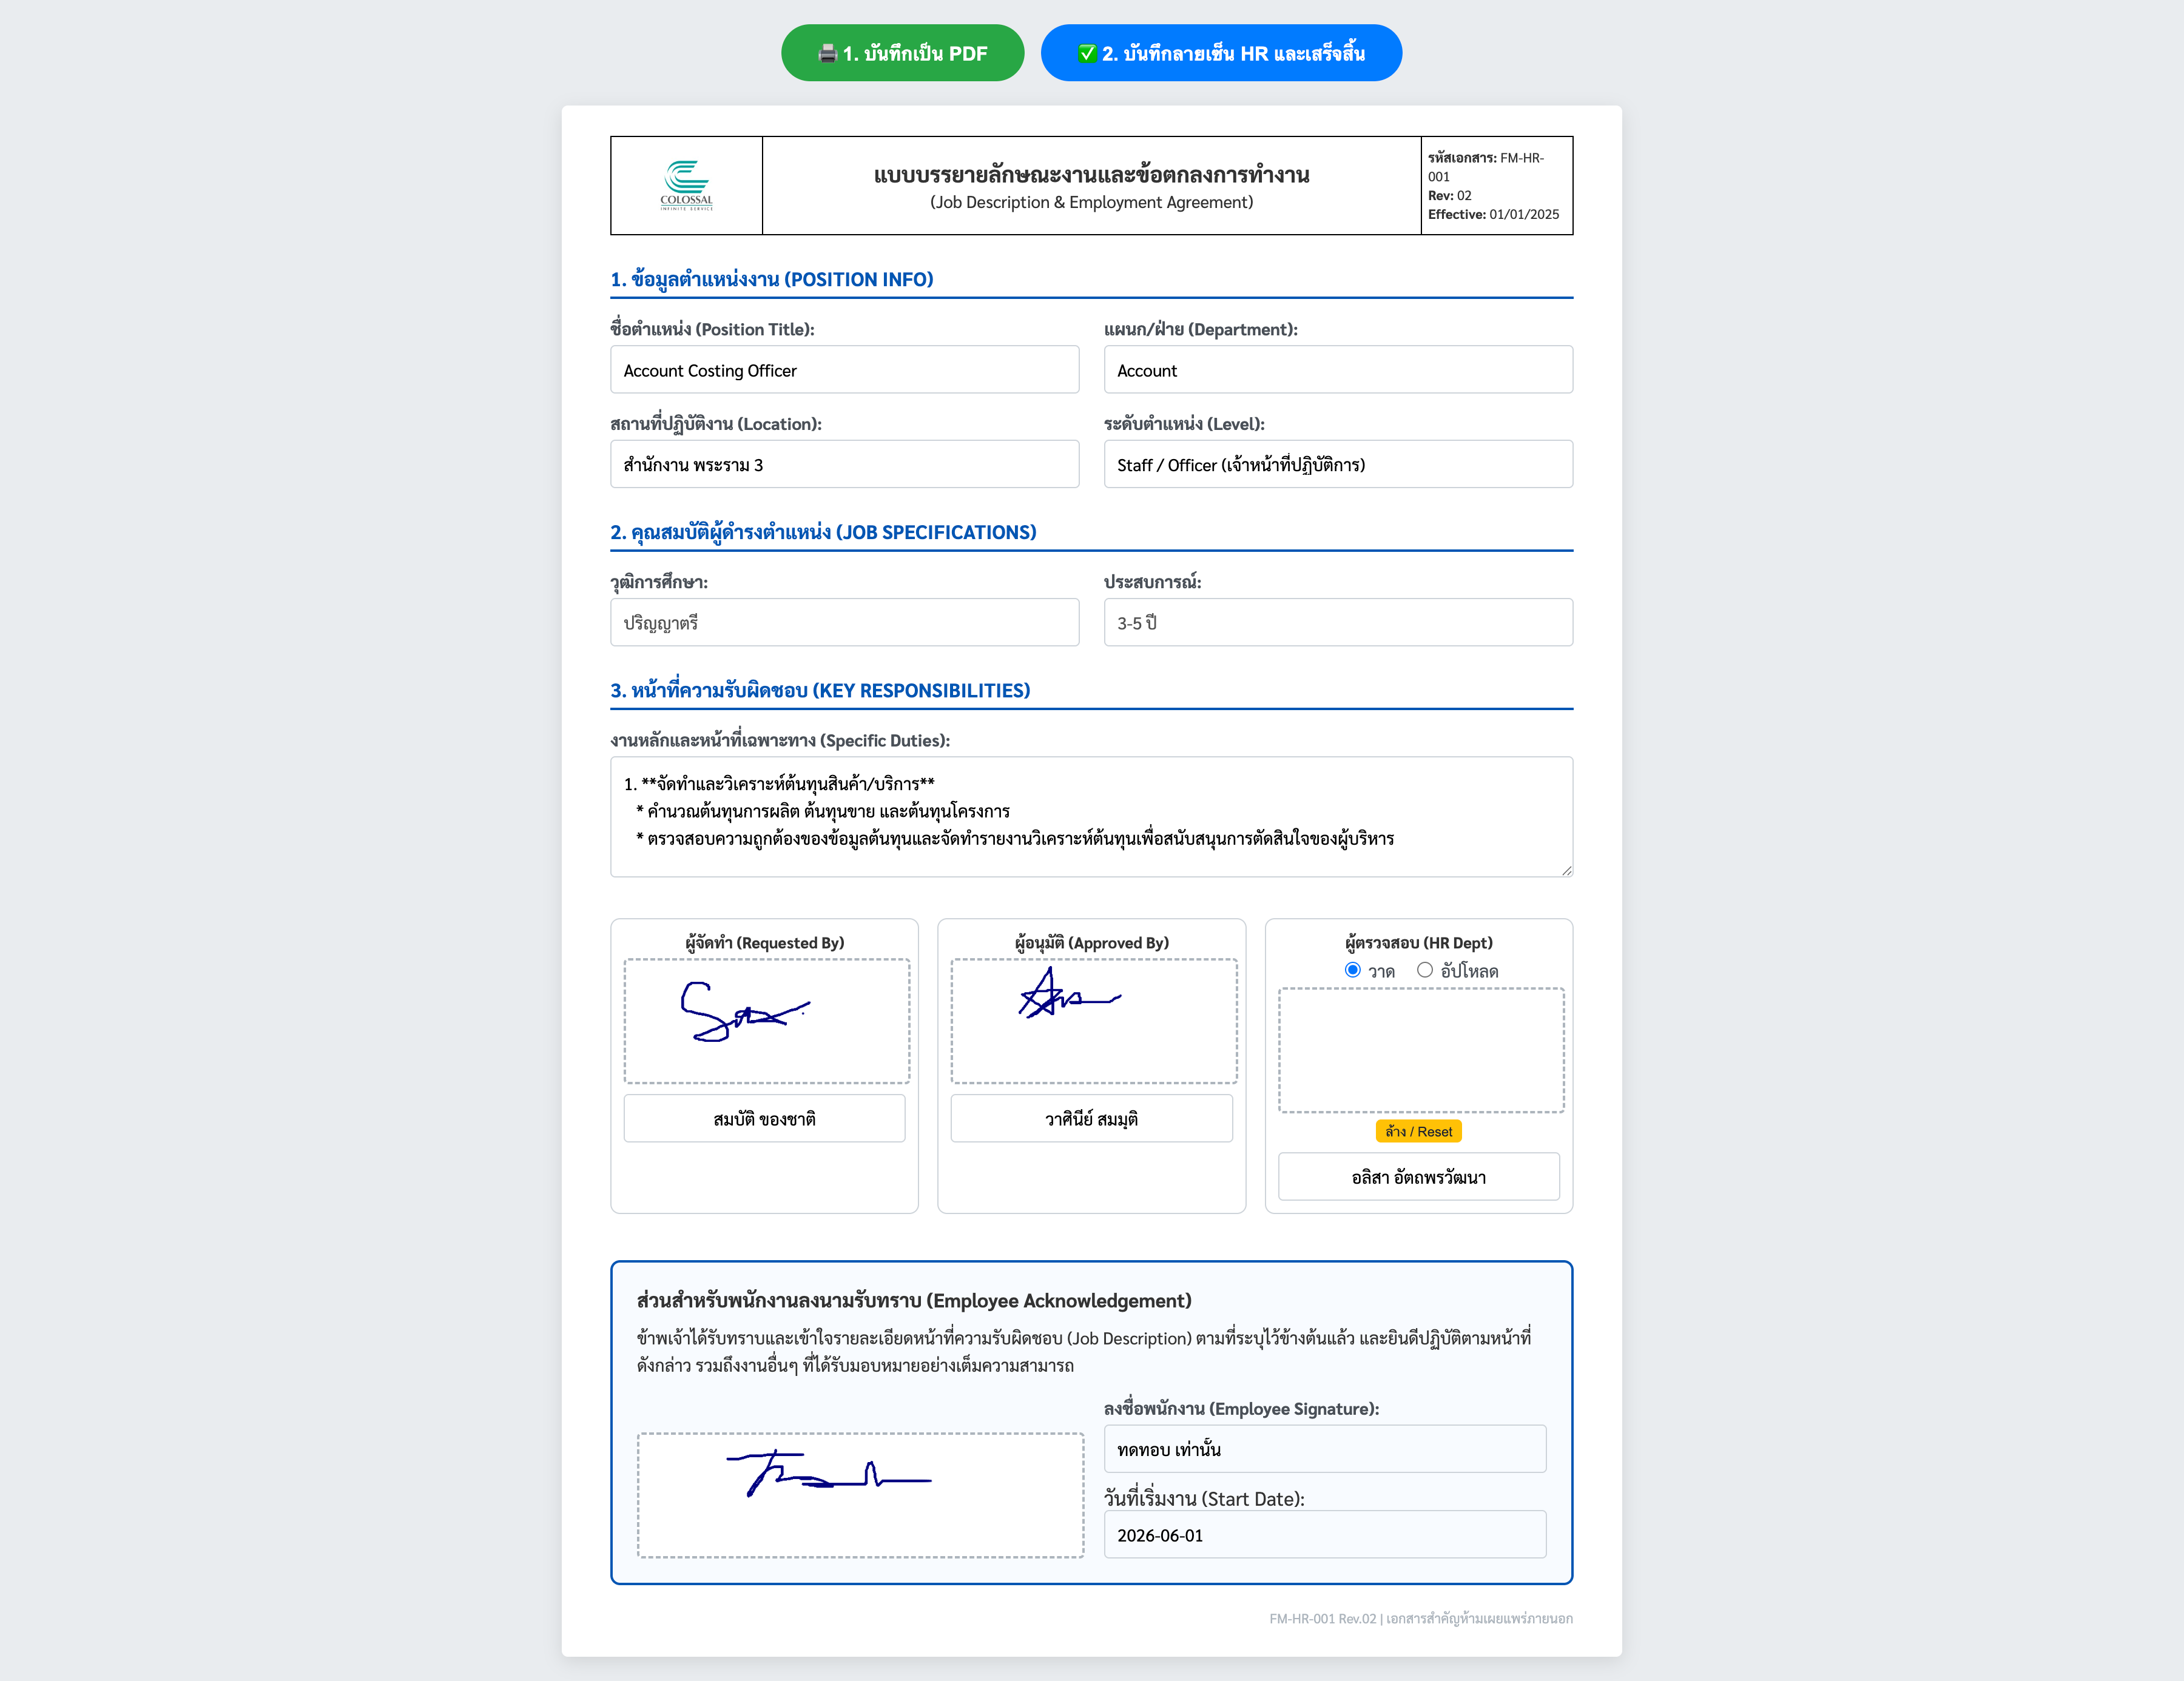
6. ขั้นตอนที่ 4 — เอกสารสำเร็จ (Contract View)
URL: https://jd-online-2026.web.app/contract.html?id=DOCUMENT_ID

หน้านี้เป็นมุมมองอ่านอย่างเดียว แสดงเอกสาร JD ที่สมบูรณ์ครบทุกลายเซ็น
- ดูข้อมูล JD ทั้งหมดในแบบอ่านอย่างเดียว
- เห็นลายเซ็นครบทั้ง 4 ช่อง (ผู้จัดทำ, ผู้อนุมัติ, HR, พนักงาน)
- คลิกปุ่ม บันทึกเป็น PDF เพื่อดาวน์โหลดเอกสาร A4

7. Admin Console — หน้าจัดการระบบ
URL: https://jd-online-2026.web.app/admin.html
ต้องการบัญชี Admin ที่ผ่านการยืนยันอีเมล (Firebase Email/Password)

Admin Console — หน้าจัดการระบบ
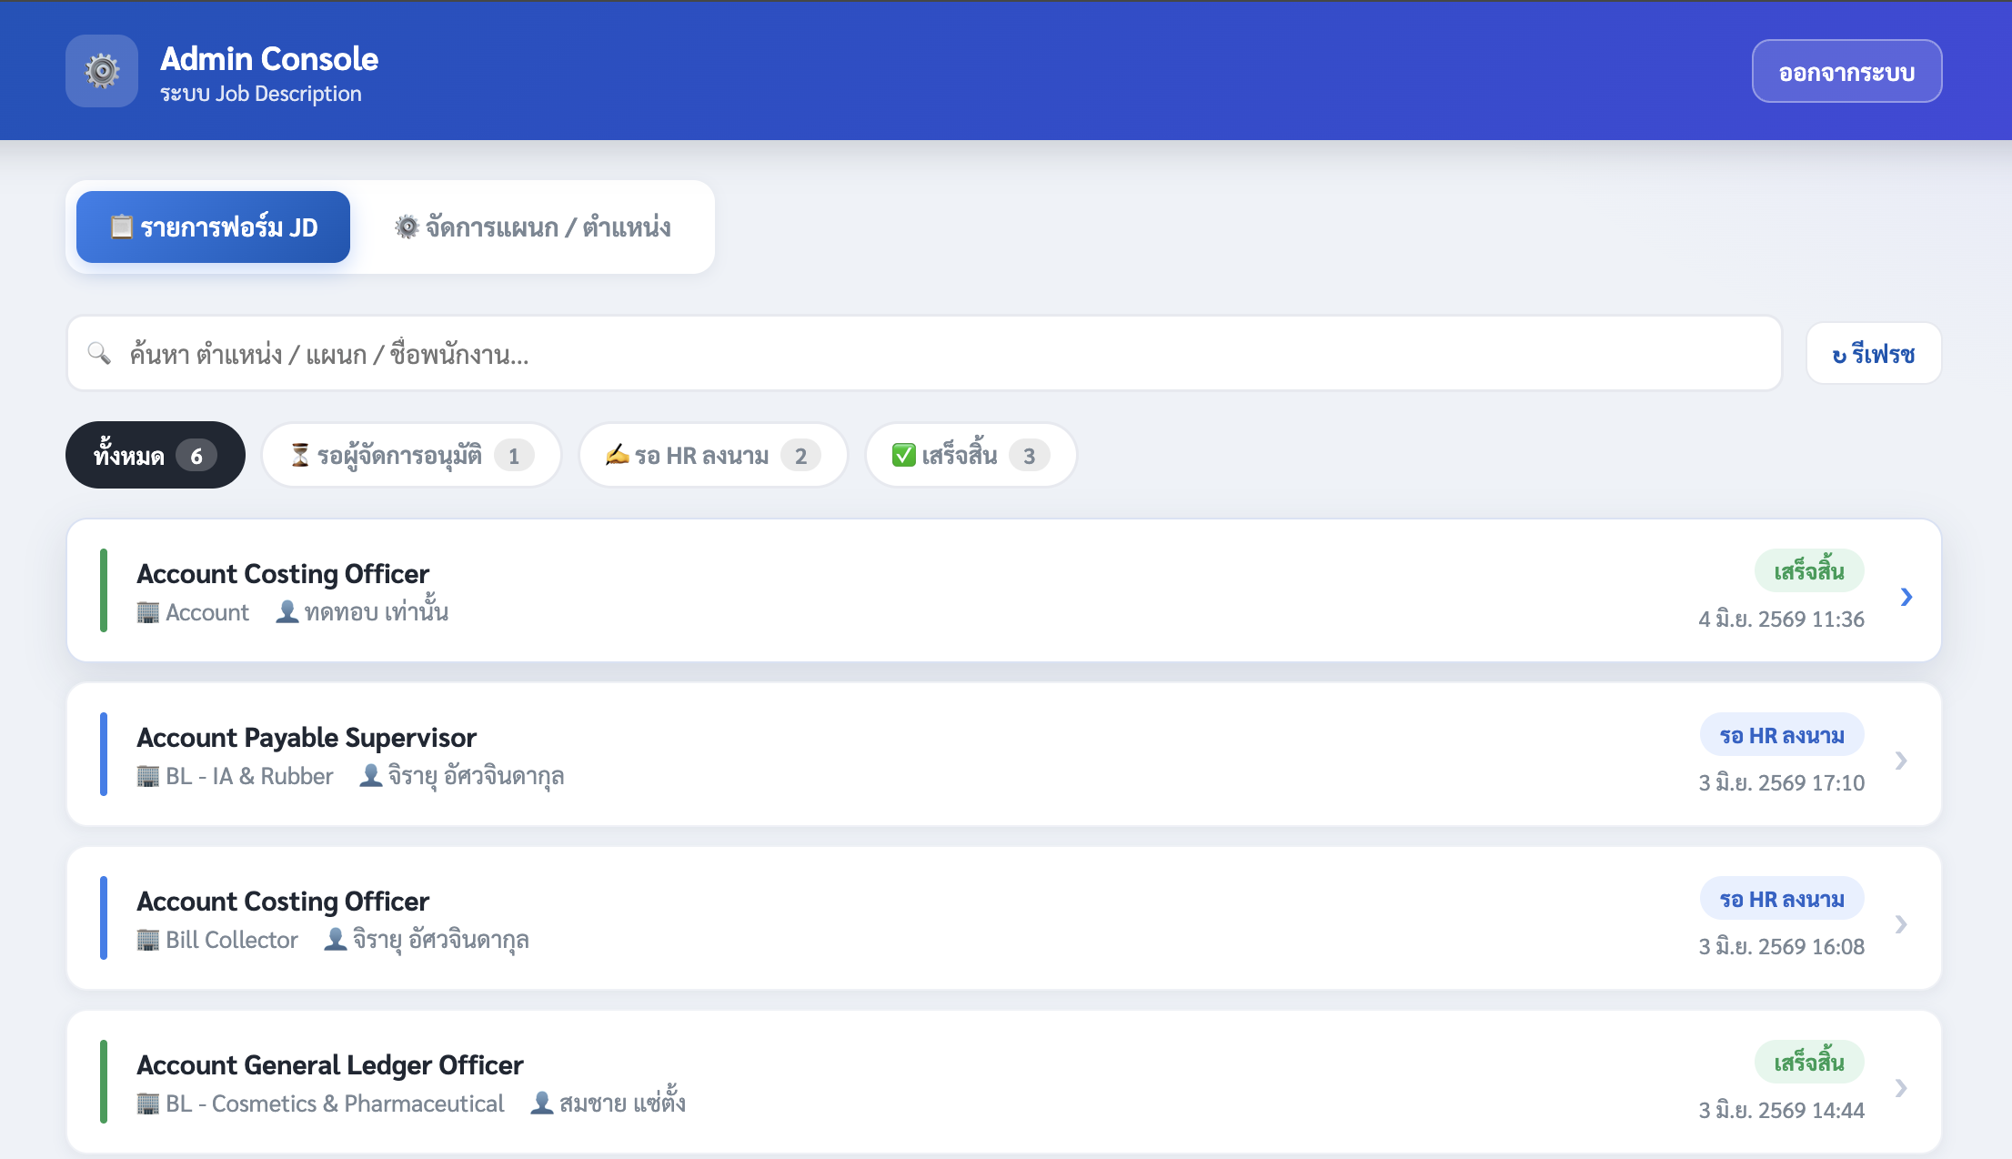
7.1 การเข้าสู่ระบบ Admin
1. เปิด URL admin.html
2. กรอก อีเมล และ รหัสผ่าน ของบัญชี Admin
3. คลิก เข้าสู่ระบบ (ต้องยืนยันอีเมลแล้วเท่านั้น)
4. หากอีเมลยังไม่ยืนยัน ระบบส่งลิงก์ยืนยันให้ใหม่อัตโนมัติ
7.2 แท็บ รายการฟอร์ม JD
ฟิลเตอร์ | สถานะ | ความหมาย
ทั้งหมด | ALL | แสดงทุกรายการ
รอผู้จัดการอนุมัติ | APPLICANT_SUBMITTED | ส่งแล้ว รอ Manager
รอ HR ลงนาม | APPROVED | Manager อนุมัติแล้ว รอ HR
เสร็จสิ้น | COMPLETED | ครบทุกลายเซ็น

7.3 แท็บ จัดการแผนก / ตำแหน่ง
การดำเนินการ | วิธีทำ
เพิ่มรายการใหม่ | พิมพ์ชื่อในช่อง คลิก + เพิ่ม หรือกด Enter
แก้ไขชื่อ | คลิกที่ชื่อในรายการ แก้ไข กด Enter หรือคลิกออก
ลบรายการ | คลิกปุ่ม X ข้างรายการ ยืนยันการลบ
ค้นหา | พิมพ์ในช่องค้นหาด้านบนรายการ

ทุกการเปลี่ยนแปลงบันทึกลง Firestore ทันที แบบฟอร์ม JD จะดึงข้อมูลล่าสุดทุกครั้งที่เปิดหน้า

8. ระบบลายเซ็นดิจิทัล
ระบบลายเซ็นดิจิทัล — ช่องลายเซ็นทั้ง 4 ช่อง
ผู้จัดทำ | ผู้อนุมัติ | ผู้ตรวจสอบ | พนักงาน
(Requested By) | (Approved By) | (HR Dept) | (Employee)
วาด / อัปโหลด | วาด / อัปโหลด | วาด / อัปโหลด | วาด / อัปโหลด
index.html | approval.html | preview.html | index.html

8.1 โหมดวาด (Draw)
1. เลือก "วาด" ผ่าน Radio button
2. ใช้เมาส์หรือนิ้ว (Touch Screen) วาดลายเซ็นบน Canvas
3. ลายเซ็นถูกบันทึกเป็น PNG base64 ใน Firestore อัตโนมัติ
4. คลิกปุ่ม ล้าง / Reset เพื่อล้างและเริ่มวาดใหม่
8.2 โหมดอัปโหลด (Upload)
1. เลือก "อัปโหลด" ผ่าน Radio button
2. คลิกเลือกไฟล์รูปภาพ (JPG หรือ PNG)
3. ระบบ resize อัตโนมัติ: ความกว้างสูงสุด 200px, คุณภาพ JPEG 50%
ข้อจำกัด | รายละเอียด
ประเภทไฟล์ | รูปภาพเท่านั้น (JPG, PNG, GIF)
ขนาดไฟล์สูงสุด | 5 MB (ก่อน resize)
Resize | ความกว้างสูงสุด 200px, คุณภาพ JPEG 50%

9. การส่งออก PDF
ทุกหน้ามีปุ่ม บันทึกเป็น PDF ระบบใช้ html2pdf.js แปลงหน้าเว็บเป็น A4 PDF ซ่อนปุ่มและ input fields ระหว่างแปลง จากนั้นดาวน์โหลดลงเครื่องอัตโนมัติ
10. ระบบรหัสเข้าถึงเอกสาร (Access Code)
ระบบรหัสเข้าถึงเอกสาร (Access Code Flow)
1 | > | 2 | > | 3 | > | 4 | > | 5
กดส่งเอกสาร |  | สร้างรหัส  8 ตัวอักษร |  | แนบรหัสใน  อีเมลทุกขั้น |  | กรอกรหัส  (สูงสุด 5x) |  | Admin  ข้ามอัตโนมัติ

ระบบสร้างรหัส 8 ตัวอักษรต่อเอกสาร 1 ฉบับ ใช้ตัวอักษรและตัวเลขที่อ่านง่าย (ไม่มี 0/O/1/I เพื่อป้องกันความสับสน) เช่น: A3BK7MNQ
ลักษณะ | รายละเอียด
จำนวนตัวอักษร | 8 ตัวอักษร (ตัวพิมพ์ใหญ่ + ตัวเลข)
จำนวนครั้งที่ลอง | 5 ครั้ง ก่อนระบบล็อก
Admin bypass | Admin ที่ login แล้วข้ามขั้นตอนนี้อัตโนมัติ
ส่งทาง | อีเมลในทุกขั้นตอน

11. ข้อควรระวังและคำแนะนำ
11.1 ด้านการกรอกข้อมูล
- กรอกทุกฟิลด์ให้ครบก่อนกดส่ง — ระบบ Validate แบบ Real-time แสดงกรอบสีแดง
- ชื่อตำแหน่งและแผนก พิมพ์เองหรือเลือกจาก autocomplete ที่ Admin กำหนด
- หน้าที่ความรับผิดชอบ ระบุเฉพาะงานหลัก ข้อความ ISO มีให้อัตโนมัติ
11.2 ด้านลายเซ็น
- ห้ามปิด/รีโหลดหน้าหลังจากลงนามแต่ยังไม่บันทึก ลายเซ็น Canvas จะหาย
- บนมือถือ แนะนำโหมดอัปโหลดแทนการวาด เพื่อความสะดวก
- ขนาดไฟล์รูปลายเซ็นต้องไม่เกิน 5 MB
11.3 ด้านอีเมล
- ตรวจสอบอีเมลผู้อนุมัติให้ถูกต้องก่อนส่ง
- หากไม่ได้รับอีเมล ให้ตรวจสอบ Spam/Junk folder ก่อน
- รหัสเข้าถึงมีอายุไม่จำกัด แต่ผูกกับเอกสารนั้นเท่านั้น
11.4 ด้านระบบ
- ข้อมูลทั้งหมดบันทึกทันที ไม่สามารถแก้ไขย้อนหลังได้
- รองรับทั้ง Desktop และ Mobile (Responsive Design)
- ต้องการอินเทอร์เน็ตเพื่อโหลด Firebase, Google Fonts และส่งอีเมล
12. ปัญหาที่พบบ่อยและวิธีแก้ไข
12.1 ไม่สามารถส่งเอกสารได้
- กรอกข้อมูลไม่ครบ — ตรวจสอบฟิลด์ที่มีกรอบสีแดง
- ไม่ได้ลงลายเซ็น — ต้องลงนามทั้งช่อง ผู้จัดทำ และ พนักงาน
- อีเมลผู้อนุมัติผิดรูปแบบ — ต้องเป็น example@domain.com
12.2 ไม่ได้รับอีเมล
- ตรวจสอบโฟลเดอร์ Spam/Junk ก่อน
- ให้ Admin เปิด admin.html และคลิกเอกสารนั้นเพื่อดำเนินการต่อ
12.3 กรอกรหัสเข้าถึงแล้วขึ้นว่าไม่ถูกต้อง
- ตรวจสอบการพิมพ์ (ตัวพิมพ์ใหญ่/เล็กไม่มีผล ระบบ normalize อัตโนมัติ)
- ไม่มีตัวอักษร 0, O, 1, I ในรหัส
- หากครบ 5 ครั้ง ให้ Admin เปิดเอกสารโดยตรงผ่าน admin.html
12.4 PDF แสดงข้อความไม่ครบ
- รอให้หน้าเว็บโหลดสมบูรณ์ก่อน (ฟอนต์ Sarabun ต้องโหลดจาก Google Fonts)
- จากนั้นคลิกปุ่ม PDF อีกครั้ง
12.5 Login Admin ไม่สำเร็จ
- ตรวจสอบอีเมล/รหัสผ่าน
- อีเมลยังไม่ได้ยืนยัน — ระบบส่งลิงก์ยืนยันให้ใหม่อัตโนมัติ

— จัดทำโดย HR Department | FM-HR-001 Rev.02 | เอกสารสำคัญห้ามเผยแพร่ภายนอก —

